**地球科学学院2019年硕士研究生招生复试通知**

编辑：yjsjy 时间：2019年03月08日 访问次数:3082

    2019年地球科学学院硕士研究生招生录取工作将继续贯彻“按需招生、政治立场坚定、德智体美劳全面衡量、择优录取、宁缺毋滥”的原则，以提高人才选拔质量为核心，加强信息公开和监督，切实维护招生录取工作的公平公正。为落实学校2019年硕士研究生招生录取工作的相关精神，现将地球科学学院硕士研究生录取工作有关事项通知如下：

1. **一、招生录取工作小组**

学院成立硕士研究生招生工作领导小组，由学院分管院长任组长，学院分管学生思政工作副书记、纪委书记任副组长，组员由学科负责人和职能科室负责人组成，对整个招生录取工作进行监督和指导。

组长：曹龙

副组长：陈宁华

组员：程晓敢、杨小平、徐义贤、孙永革、饶灿、刘仁义、汪波、田钢、朱建丽

    受理考生申诉：geo316@zju.edu.cn (0571-87953086）陈宁华

**二、招生名额**

    地球科学学院2019年硕士研究生招生总名额为54名（学术学位37名、专业学位17名），其中包括社科院单列计划1名（学术学位）、少数民族骨干计划2名（学术学位）、海洋中心单列计划1名（专业学位）、退役大学生士兵计划1名（专业学位）。

已录取推免生27名，其中学术学位18名（含社科单列计划1名）、专业学位9名（含海洋中心单列计划1名）。

目前可录取考生27名，其中学术学位19名（含少数民族骨干计划2名）、专业学位8名（含退役大学生士兵计划1名）。

各专业招生名额如下：

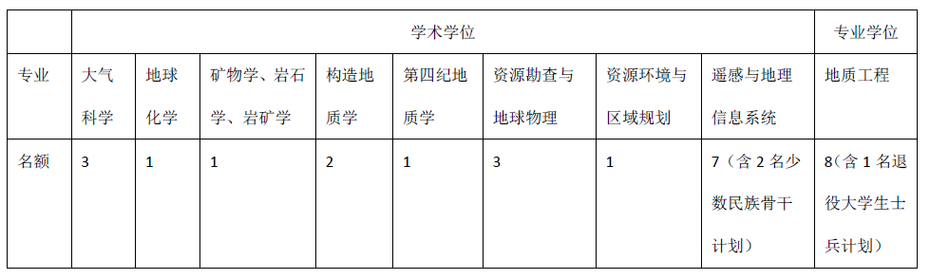

**三、复试名单确定原则**

满足浙江大学2019年硕士研究生理学（学术学位）和工学（专业学位）复试分数线基本要求(http://grs.zju.edu.cn/yjszs/redir.php?catalog_id=130678&object_id=178847)，生源丰富的学科专业按照差额复试比例不高于1.5:1的标准，依据总分从高到低顺序确定复试名单。名单见附件。第一轮复试后，招生名额未满的专业，接收校内相关专业的考生调剂，具体调剂复试通知第一轮复试后发布。

**四、复试内容和计分方式**

1. 复试内容

复试由英语听力、专业基础课笔试*、综合面试三部分组成，每部分原始分均为100分。英语听力、专业基础课笔试由学院统一组织考试，综合面试由各学科分别组织。综合面试主要考察思想品德和心理素质、专业综合知识、科研潜力、沟通能力等方面。

*遥感与地理信息系统专业基础课笔试还包括上机操作（编程语言Java、VC），由学科负责组织。

2. 计分方式

复试成绩 = 英语听力成绩×10% +专业基础课笔试成绩×30%+综合面试成绩×60%

其中，综合面试成绩由各学科复试组成员独立打分，取平均分为最终成绩。

复试成绩低于60分为不及格，复试不通过；任一复试单项（英语听力、专业基础课笔试、综合面试）缺考，复试不通过。

复试通过者，按不同专业综合分排列，从高分到低分依次录取。

综合成绩＝（初试总分成绩/5）×60% +复试成绩×40%

**五、复试安排**

1.体检：

考生复试前须参加我校组织的体检。考生需携带准考证参加体检，体检完毕由校医院在准考证上加盖已体检证明章。

2.资格审查（考生可在以下两个时间段进行资格审查）：

     时间段一：3月12日下午14:00-16:00，玉泉校区第六教学楼215室

时间段二：3月13日早上8:00-8:30，玉泉校区第六教学楼203室

     资格审查在复试前进行。请考生选择以上其中一个时间段携带规定材料到学院进行资格审查。

体检和资格审查要求详见：http://grs.zju.edu.cn/yjszs/redir.php?catalog_id=130678&object_id=178953

     资格审查没通过的考生将取消复试资格，责任自负。

3.复试时间：3月13日全天

具体安排：

1）签到：所有考生3月13日上午8:30在玉泉校区第六教学楼203室签到

2）英语听力：

时间： 3月13日上午 9:00-9:50

地点：浙江大学玉泉校区第六教学楼 203

**（迟到超过30分钟，视为缺考）**

3）专业基础课笔试：

时间： 3月13日上午 10:00-11：00

地点：浙江大学玉泉校区第六教学楼 203

**（迟到超过30分钟，视为缺考，开考45分钟后方可交卷）**

遥感与地理信息系统专业上机操作

时间： 3月13日下午 1:00-2:00

地点：浙江大学西溪校区教学主楼236室

**（迟到超过30分钟，视为缺考）**

4）综合面试

时间：3月13日（分学科进行，注意不同时间）

地点如下：

大气科学：浙江大学玉泉校区第六教学楼323室（下午1：00开始）

资源勘查与地球物理：浙江大学玉泉校区第六教学楼311室（下午1:00开始）

构造地质学和第四纪地质学：浙江大学玉泉校区第六教学楼202室（下午1:00开始）

地球化学：浙江大学玉泉校区第六教学楼 311室（11:10开始）

矿物学、岩石学、矿床学：浙江大学玉泉校区第六教学楼311室（11:10开始）

资源环境与区域规划学：浙江大学玉泉校区第六教学楼219室（11:10开始）

遥感与地理信息系统：浙江大学西溪校区教学主楼237室（下午2:15开始）

**5）地质工程考生按照不同专业方向参加以上相应学科复试。**

**请考生注意各项具体安排，遵守考场纪律。**

    咨询联系人：朱老师，0571- 87951336，zhjl@zju.edu.cn

附件：复试名单（http://gs.zju.edu.cn/wescms/lib/ueditor/dialogs/attachment/fileTypeImages/icon_txt.gif[地球科学学院上线名单.xls](http://gs.zju.edu.cn/wescms/sys/filebrowser/file.php?cmd=download&id=61865)）

地球科学学院

2019年3月8日